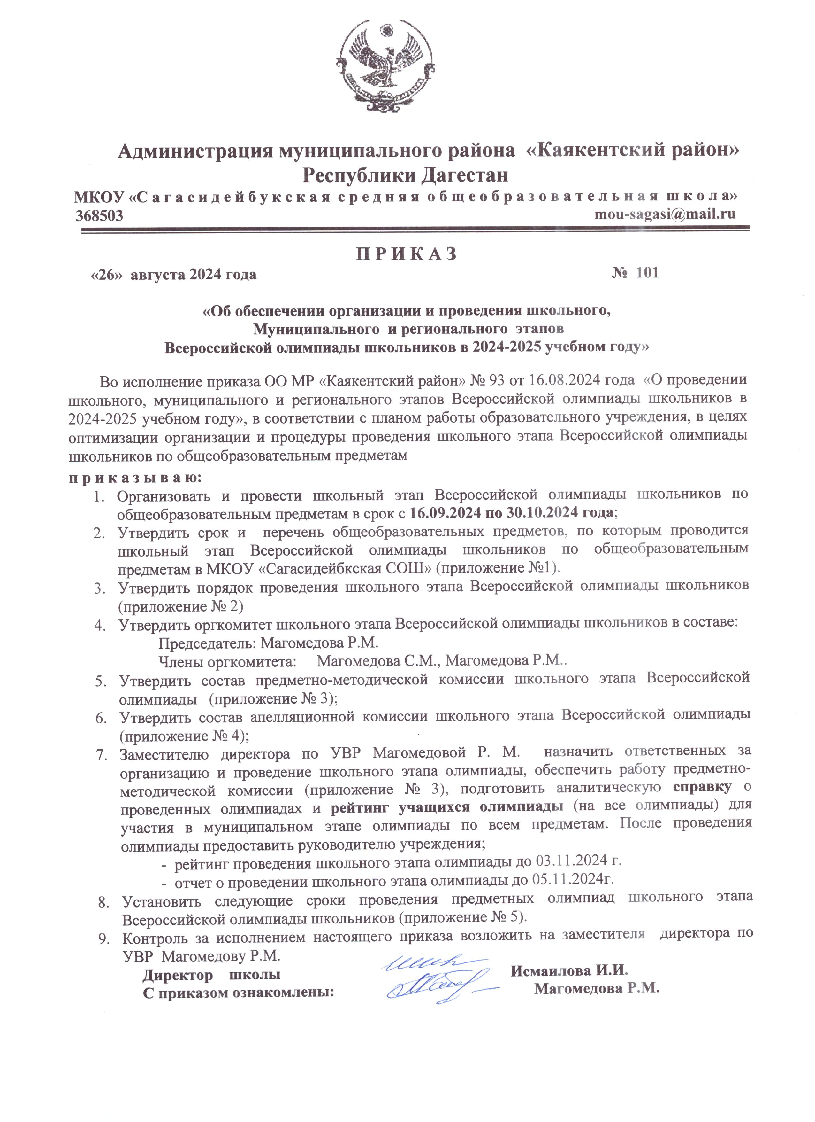

Приложение 1

к приказу № 101 от 26.08.2024г.

**ПЕРЕЧЕНЬ**

**общеобразовательных предметов, по которым проводится школьный этап   
Всероссийской олимпиады школьников   
в МКОУ «Сагасидейбукская СОШ»**

1. Русский язык 5 – 11 классы
2. Литература 5 – 11 классы
3. Английский язык 5 – 11 классы
4. Математика 5 – 11 классы
5. Физика 7 – 11 классы
6. Информатика 7 – 11 классы
7. Биология 5– 11 классы
8. География 5 – 11 классы
9. Химия 8 – 11 классы
10. История 5 – 11 классы
11. Обществознание 5 – 11 классы
12. ОБЖ 5 – 11 классы
13. Труд (Технология) 5 – 11 классы
14. Искусство (МХК) 10 – 11 классы
15. Экономика 9 - 11 классы
16. Право 9 - 11 классы
17. Астрономия 10 – 11 классы
18. Экология 5 – 11 классы
19. Физическая культура 5 – 11 классы

Приложение № 2

к приказу № 101 от 26.08.2024г.

**ПОРЯДОК ПРОВЕДЕНИЯ**

**школьного этапа Всероссийской олимпиады школьников по общеобразовательным  
 предметам в МКОУ «Сагасидейбукская СОШ»**

1. Настоящий Порядок определяет правила организации и проведения школьного этапа Всероссийской олимпиады школьников по общеобразовательным предметам в МКОУ «Сагасидейбукская СОШ», а также права и обязанности участников олимпиады.

2. В школьном этапе олимпиады принимают участие на добровольной основе обучающиеся МКОУ «Сагасидейбукская СОШ».

3. Школьный этап Олимпиады проводится организатором в срок с **16.09.2024г. по 30.10.2024 г**.

4. Продолжительность олимпиады по общеобразовательным предметам в 5-6 классах не более 2 часов, в 7-8 классах - не более 2,5 часов, в 9 – 11 классах - не более 3 часов.

5. В продолжительность олимпиады не включается время, выделенное на подготовительные мероприятия (инструктаж участников, вскрытие пакетов с олимпиадными материалами, заполнение регистрационных листов и т.п.). При предъявлении справки об установлении инвалидности, выданной федеральным государственным учреждением медико-социальной экспертизы для участников с ограниченными возможностями здоровья, продолжительность увеличивается на 1,5 часа.

6. В целях обеспечения проведения олимпиады координатор по организации и проведению школьного этапа Всероссийской олимпиады школьников знакомит обучающихся и их родителей (законных представителей) с Положением и Порядком рассмотрения апелляционных жалоб по результатам проверки заданий школьного этапа Всероссийской олимпиады школьников по общеобразовательным предметам, утвержденными Приказом и другими нормативными документами.

7. Жюри приходит в день проведения олимпиады за 40 минут до начала олимпиады и проходит инструктаж по проведению олимпиады.

8. Организаторы олимпиады в аудиториях обеспечивают рассадку участников олимпиады в соответствии со списком и знакомят участников с правилами поведения на олимпиаде.

9. Рассадка должна быть произведена таким образом, при котором исключается возможность обмена информацией между участниками олимпиады из одного класса.

10. Участник может взять с собой в аудиторию письменные принадлежности (ручку с синими чернилами, простой карандаш, ученическую линейку, ластик), прохладительные напитки, шоколад. В аудиторию не разрешается брать бумагу, справочные материалы (словари, справочники, учебники и т.д.), пейджеры и мобильные телефоны, диктофоны, плейеры и любые другие технические средства. В случае использования участником технических средств (пейджеров, мобильных телефонов, плейеров, диктофонов и др.) во время проведения олимпиады у участника изымается работа, и его участие в олимпиаде прекращается. При этом изъятая работа не учитывается и не оценивается членами жюри. Во время выполнения задания участник может выходить из аудитории. Участник не может выйти из аудитории с заданием или листом ответов.

11. Организаторы в аудитории выдают участникам тексты работы, просят оформить титульный лист работы участника, на доске записывают время начала олимпиады, время окончания олимпиады. За 30 минут до окончания заявленного времени участников предупреждают о сроке окончания работы, о необходимости тщательной проверки работы. Участник может завершить выполнение работы ранее обозначенного времени.

12. Организаторы в аудитории должны строго следить за тем, чтобы все работы были сданы.

13. Оргкомитет школьного этапа Олимпиады утверждает требования к проведению школьного этапа Олимпиады, разработанные школьными методическими объединениями, с учетом методических рекомендаций центральных предметно-методических комиссий Олимпиады.

14. Школьный этап Олимпиады проводится в соответствии с требованиями к проведению указанного этапа Олимпиады и по олимпиадным заданиям, разработанным предметно-методическими комиссиями муниципального этапа Олимпиады, с учетом методических рекомендаций центральных предметно-методических комиссий Олимпиады.

15. В школьном этапе Олимпиады по каждому общеобразовательному предмету принимают участие обучающиеся 5-11 классов МКОУ «Сагасидейбукская СОШ» на добровольной основе.

16. Участники школьного этапа Олимпиады, набравшие наибольшее количество баллов, признаются победителями школьного этапа Олимпиады при условии, что количество набранных ими баллов составляет не менее 50% от общей суммы баллов.

В случае, когда победители не определены, в школьном этапе Олимпиады определяются только призеры.

17. Количество призеров школьного этапа Олимпиады по каждому общеобразовательному предмету определяется, исходя из квоты победителей и призеров, установленной организатором муниципального этапа Олимпиады.

18. Призерами школьного этапа Олимпиады в пределах установленной квоты победителей и призеров признаются все участники школьного этапа Олимпиады, следующие в итоговой таблице за победителями (не более 25% от общего количества участников в классе).

В случае, когда у участника школьного этапа Олимпиады, определяемого в пределах установленной квоты в качестве призера, оказывается количество баллов такое же, как и у следующих за ним в итоговой таблице, решение по данному участнику и всем участникам, имеющим равное с ним количество баллов, определяет жюри школьного этапа Олимпиады.

19. Список победителей и призеров школьного этапа Олимпиады утверждается организатором школьного этапа Олимпиады.

20. Победители и призеры школьного этапа Олимпиады награждаются дипломами.

21. Финансовое и методическое обеспечение школьного этапа Олимпиады осуществляются за счет средств бюджета МКОУ «Сагасидейбукская СОШ».

Приложение № 3

к приказу № 101 от 26.08.2024г.

**СОСТАВ ПРЕДМЕТНО-МЕТОДИЧЕСКОЙ КОМИССИИ**

**школьного этапа Всероссийской олимпиады школьников по общеобразовательным   
предметам в МКОУ «Сагасидейбукская СОШ» на 2024-2025 учебный год**

|  |  |  |
| --- | --- | --- |
| ***№ п.п.*** | ***Предмет*** | ***Ф.И.О. учителя*** |
| 1. | Русский язык | Магомедова Р.М., Магомедова Д.К. |
| 2. | Литература | Магомедова Р.М., Магомедова Д.К. |
| 3. | Английский язык | Абдусаламова А.Б., Гамзатовка М.К. |
| 4. | Математика | Алимов М.А., Абубакарова З.Ш. |
| 5. | Физика, астрономия | Абубакарова З.Ш., Исмаилова И.И. |
| 6. | Химия | Шапиев Ш.И., Шайхова С.Н. |
| 7. | История | Магомедова С.М., Магомедова П.Г. |
| 8. | Обществознание | Магомедова С.М., Магомедова П.Г. |
| 9. | Информатика | Магомедова Р.М., Магомедова М.М-Г. |
| 10. | Биология, экология | Шапиев Ш.И., Шайхова С.Н. |
| 11. | Технология | Абдуллаев А.М., Магомедова З.Г. |
| 12. | Основы безопасности жизнедеятельности | Шапиев Ш.И., Жабраилов Ш.Н. |
| 13. | География | Шапиев Ш.И., Шайхова С.Н. |
| 14. | Экономика и право | Магомедова С.М., Магомедова П.Г. |
| 15. | Физическая культура | Шапиев Ш.И., Жабраилов Ш.Н. |
| 16. | Родной язык и литература | Магаев К.М., Нурмагомедова М.К. |
|  |  |  |

Приложение № 4

к приказу № 101 от 26.08.2024г.

**СОСТАВ АПЕЛЛЯЦИОННОЙ КОМИССИИ**

**школьного этапа Всероссийской олимпиады школьников по общеобразовательным   
предметам в МКОУ «Сагасидейбукская СОШ» на 2024-2025 учебный год**

**Председатель апелляционной комиссии-**

Магомедова Р.М., Заместитель директора по УВР

Секретарь **апелляционной комиссии-**

**Магомедова Д.К., учитель русского языка и литературы,**

Члены **апелляционной комиссии:**

1. Магомедова Р.М. - руководитель МО, **учитель русского языка и литературы**;
2. Магомедова З.Г. -руководитель МО, **учитель ИЗО;**
3. Алимов М.А. - руководитель МО, **учитель математики;**
4. Магаев К.М.- руководитель МО, **учитель родного языка и литературы.**

Приложение № 5

к приказу № 101 от 26.08.2024г.

**СРОКИ ПРОВЕДЕНИЯ**

**предметных олимпиад школьного этапа Всероссийской олимпиады школьников**

**в МКОУ «Сагасидейбукская СОШ» в 2024-2025 учебном году**

|  |  |  |  |  |
| --- | --- | --- | --- | --- |
| №  п/п | Предмет | Класс | Дата проведения | Время |
| 1 | ОБЖ (теоретический тур) | 5-6 | 16-19 сентября | 12.00 |
| 7-11 | 17-19 сентября |
| 2 | ОБЖ (практический тур) | 5-11 | 23-27 сентября | 12.00 |
| 3 | Литература | 5-6 | 16 - 20 сентября | 12.00 |
| 7-11 | 15 – 18 сентября |
| 4 | Экология | 5-6 | 20 - 24 сентября | 12.00 |
| 7-11 | 19 - 24 сентября |
| 5 | Русский язык | 4-6 | 23 – 27 сентября | 12.00 |
| 7-11 | 23 - 27 сентября |
| 6 | Обществознание | 5-6 | 23 – 26 сентября | 12.00 |
| 7-11 | 22 – 26 сентября |
| 7 | Астрономия | 5-11 | 24 сентября | 12.00 |
| 8 | Физическая культура  (теоретический тур) | 5-6 | 3 – 8 октября | 12.00 |
| 7-11 | 28 сентября – 2 октября |
| 9 | Физическая культура  (практический тур) | 5-11 | 3 – 8 октября | 12.00 |
| 5-6 | 30 сентября – 4 октября |
| 10 | Физика | 7-11 | 1 октября | 12.00 |
| 11 | Английский язык | 5-6 | 27 сентября – 2 октября | 12.00 |
| 7-11 | 27 сентября – 2 октября |
| 12 | История | 5-11 | 4 -9 октября | 12.00 |
| 13 | Биология | 5-6 | 8 октября | 12.00 |
| 7-11 | 9 октября |
| 14 | Труд (технология)  *(теоретический тур)* | 5-11 | 7 - 10 октября | 12.00 |
| 15 | Труд (технология)  *(практический тур)* | 5-11 | 10-14 октября | 12.00 |
| 16 | География | 5-11 | 10 – 14 октября | 12.00 |
| 17 | Математика | 4-6 | 15 октября | 12.00 |
| 7-11 | 16 октября |
| 18 | Химия | 7-11 | 17 октября | 12.00 |
| 19 | Право | 5-11 | 17 – 22 октября | 12.00 |
| 20 | Искусство (МХК) | 7-11 | 18 – 23 октября | 12.00 |
| 21 | Информатика | 5-11 | 22 октября | 12.00 |
| 22 | Экономика | 7-11 | 23 – 26 октября | 12.00 |

1